Отчёт по лабораторной работе 5
  - Архитектура компьютеров
Иван Горбунов
Содержание

1. Цель работы
Целью работы является приобретение практических навыков работы в Midnight Commander. Освоение инструкций языка ассемблера mov и int.

2. Выполнение лабораторной работы
Открыл Midnight Commander. Перешел в каталог ~/work/arch-pc. Создал каталог lab05 (рис. 1)
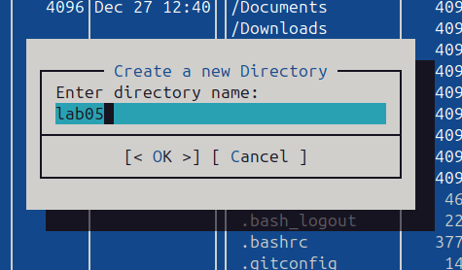
Рисунок 1: Создание каталога
Создал файл lab05-1.asm (рис. 2)
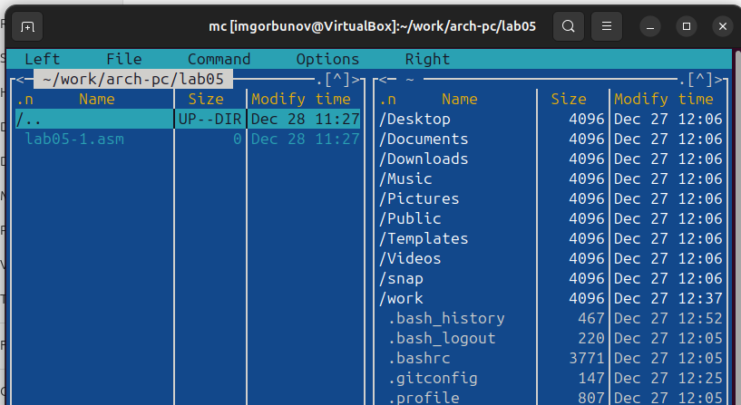
Рисунок 2: Создание файла lab05-1.asm
Открыл файл на редактирование. Написал код. (рис. 3)
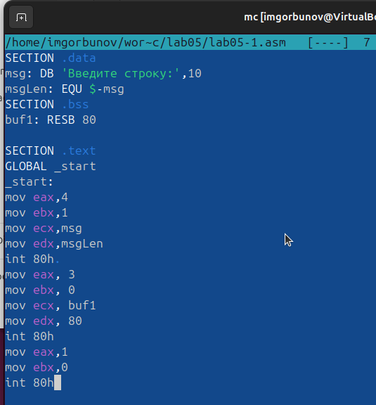
Рисунок 3: Программа в файле lab05-1.asm
Открыл файл для просмотра и убедился, что он содержит написанный код. (рис. 4)
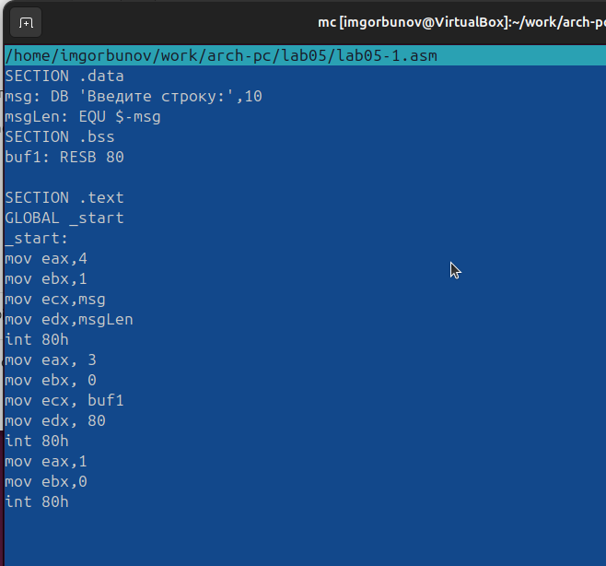
Рисунок 4: Просмотр файла lab05-1.asm
Получил исполняемый файл программы и провреил его работу.(рис. 5)
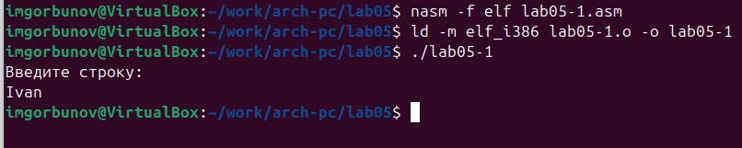
Рисунок 5: Запуск программы lab05-1.asm
Скачал файл in_out.asm. Добавил файл in_out.asm в рабочий каталог. Скопировал lab05-1.asm в lab05-2.asm. (рис. 6)
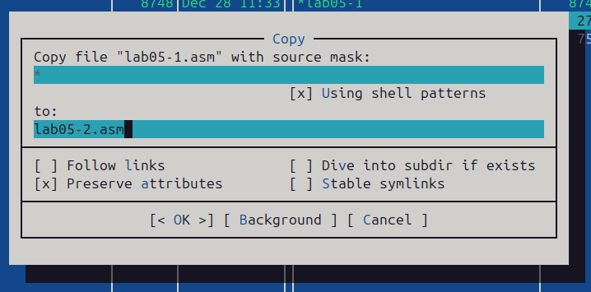
Рисунок 6: Копирование файла
Написал код программы lab05-2.asm. (рис. 7) Скомпилировал программу и провреил запуск. (рис. 8)
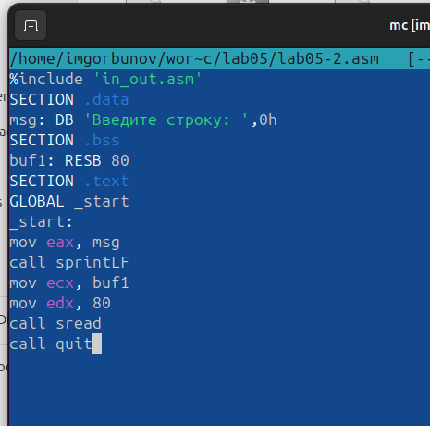
Рисунок 7: Программа в файле lab05-2.asm

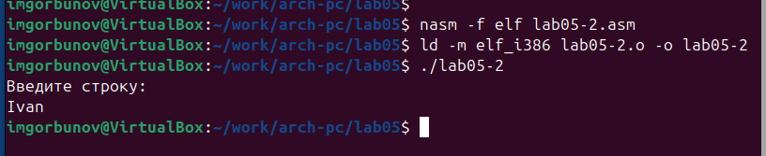
Рисунок 8: Запуск программы lab05-2.asm
В файле lab5-2.asm я заменил подпрограмму sprintLF на sprint (рис. 9). Затем я снова собрал исполняемый файл (рис. 10). Теперь после вывода строки она не завершается символом перехода на новую строку.
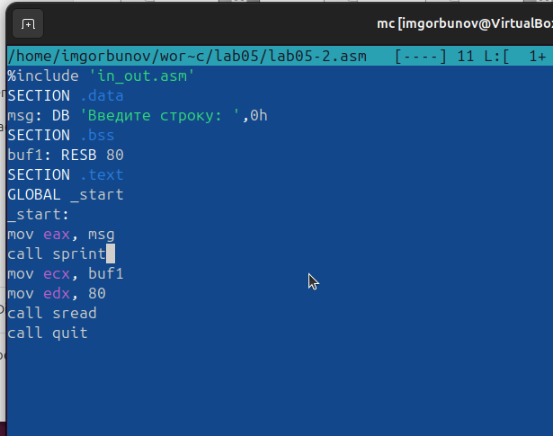
Рисунок 9: Программа в файле lab05-2.asm

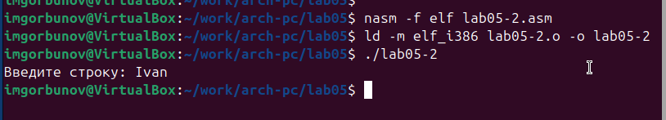
Рисунок 10: Запуск программы lab05-2.asm
Скопировал программу lab05-1.asm и изменил код, чтобы программа выводила приглашение типа “Введите строку:”, затем считывала строку с клавиатуры и выводила введенную строку на экран. (рис. 11, рис. 12)
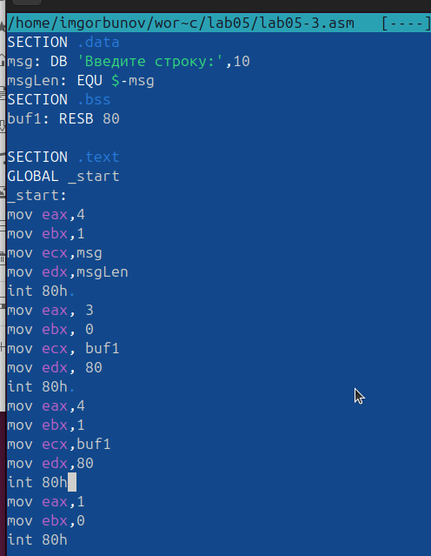
Рисунок 11: Программа в файле lab05-3.asm

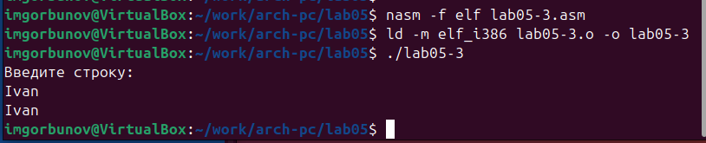
Рисунок 12: Запуск программы lab05-3.asm
Также я скопировал программу lab05-2.asm и внес соответствующие изменения в код, чтобы программа выводила приглашение типа “Введите строку:”, затем считывала строку с клавиатуры и выводила введенную строку на экран.(рис. 13, рис. 14)
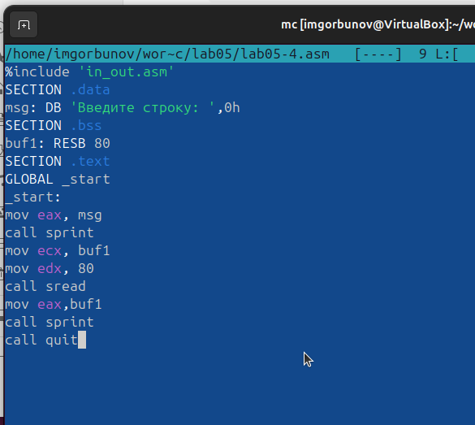
Рисунок 13: Программа в файле lab05-4.asm

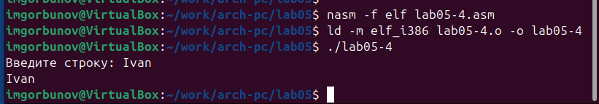
Рисунок 14: Запуск программы lab05-4.asm
Отличие этих двух реализаций заключается в том, что файл in_out.asm содержит уже готовые подпрограммы для обеспечения ввода/вывода. Таким образом, нам остается только разместить данные в нужных регистрах и вызвать желаемую подпрограмму с помощью инструкции call.

3. Выводы
Научились писать базовые ассемблерные программы. Освоили ассемблерные инструкции mov и int.

